Проект рабочей программы
«ВАЛЕОЛОГИЧЕСКОЕ ВОСПИТАНИЕ ДОШКОЛЬНИКОВ»
«Здоровье – это состояние человека, которому свойственно не только отсутствие болезней, но и полное физическое, душевное и социальное благополучие».
( из устава Всемирной Организации Здравоохранения)
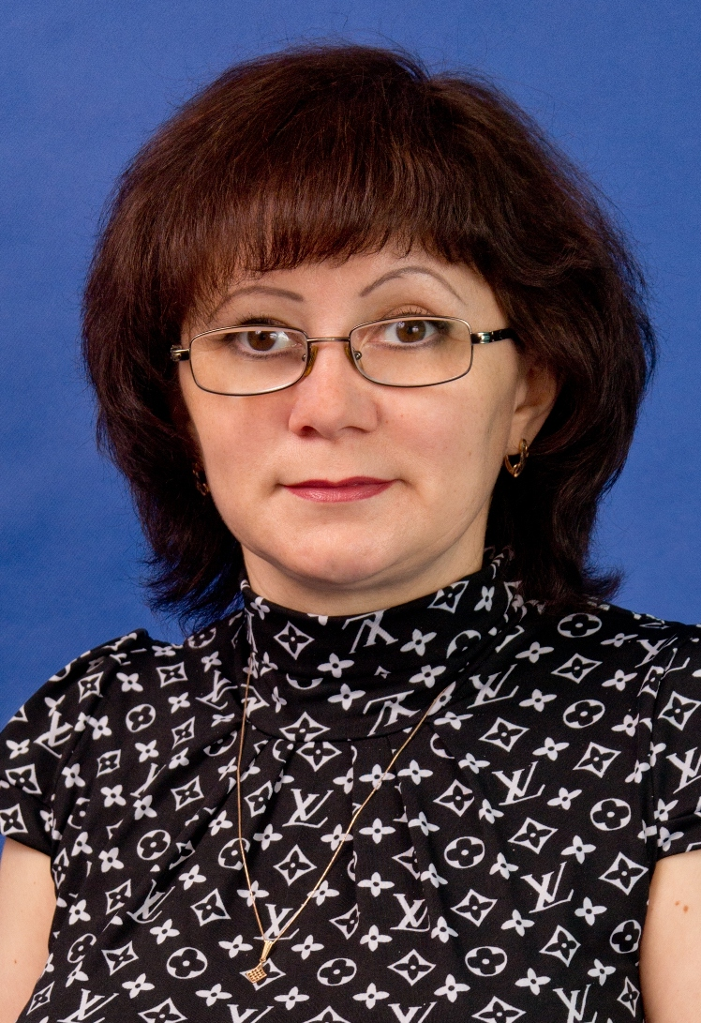

Воспитатель первой квалификационной категории
Яковлева Валентина Михайловна
Личный вклад в развитие системы образования

Демонстрация, публикации, тиражирование и диссеминация успешного опыта профессиональной деятельности в педагогическом сообществе.

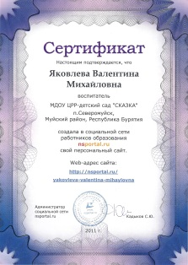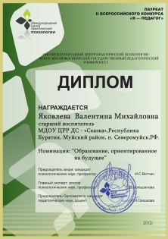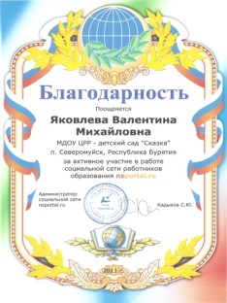
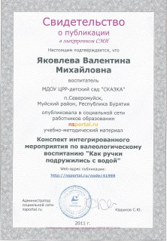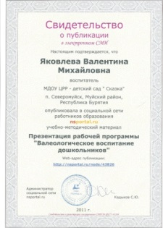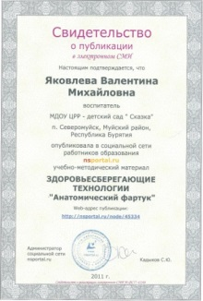
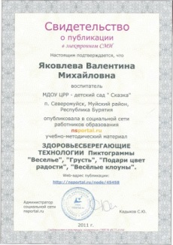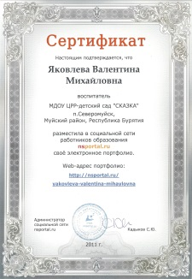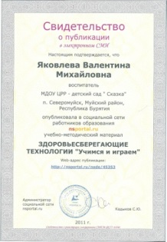

Знак соответствия Системы добровольной сертификации информационных технологий (ССИТ)
Сертификат № 7397 рег. № РОСС RU.3033.04ИФОО Национальный уполномоченный орган РФ

Муниципальное бюджетное дошкольное образовательное учреждение
Центр развития ребенка – детский сад «Сказка»

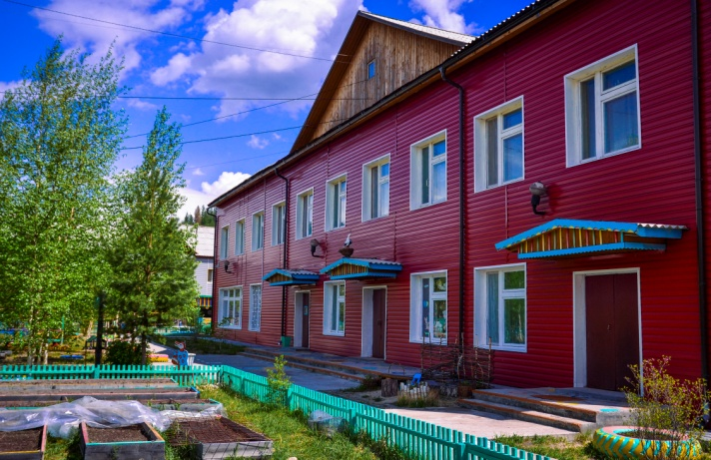

Человеческое дитя – здоровое, развитое,
это не только идеал и абстрактная ценность, но и практическая достижимая норма жизни!
В. А. Сухомлинский
Образовательные области
«Физическое развитие»,
«Коммуникативно – личностное развитие», «Познавательно – речевое развитие».
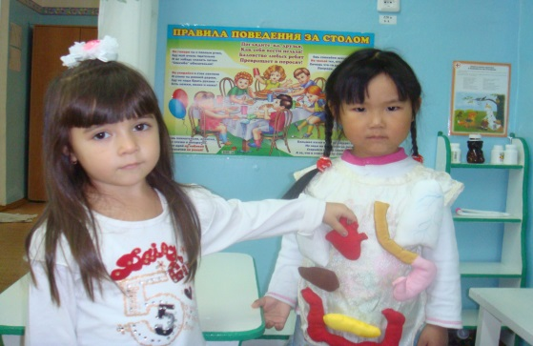
Основные направления программы
- Формирование личностных, физических и интеллектуальных качеств дошкольников в соответствии с ФГОС.
- Систематический анализ здоровья детей с целью последующей психолого - педагогической коррекции.
- Раннее выявление патологии и профилактика у детей дошкольного возраста, предупреждение заболеваний.
- Решение оздоровительных задач средствами физической, валеологической культуры.
- Пропаганда ЗОЖ и методов оздоровления в коллективе детей, родителей, сотрудников.
- Изучение передового педагогического, медицинского и социального опыта по оздоровлению детей, отбор эффективных технологий и методик.
- Организация здоровьесберегающей среды в ДОУ.
Целевые ориентиры
Целевые ориентиры дошкольного образования выступают основаниями преемственности дошкольного и начального общего образования.
- Формирование элементарных знаний о человеческом организме, здоровом образе жизни.
- Изучение причин возникновения экстремальных ситуаций, умение находить выходы из них, соблюдение мер безопасности.
- Сохранение и укрепление физического и психического здоровья детей (в том числе их эмоционального благополучия);
- Формирование у детей дошкольного возраста предпосылок учебной деятельности на этапе завершения ими дошкольного образования.
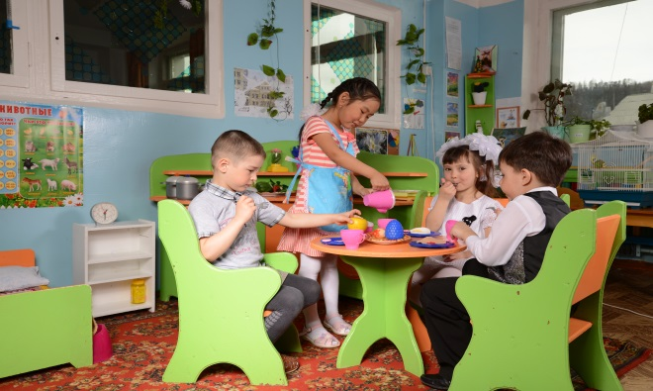
- Воспитание и овладение основами гигиенической, двигательной и общей, культуры воспитанников, развитие их нравственных, интеллектуальных, физических, эстетических качеств, инициативности, самостоятельности и ответственности, формирование предпосылок учебной деятельности;
- Обеспечение равных возможностей полноценного развития каждого ребёнка в период дошкольного детства.
Предполагаемый результат освоения программы
- Овладеть универсальными предпосылками учебной деятельности.
- Приобрести навыки самосохранения, самооздоровления.
- Знать понятия «здоровье», «жизнь».
- Уметь ориентироваться в современных условиях жизни.
- Уметь относиться к состоянию здоровья как основному фактору успеха на последующих этапах жизни.
- Уметь ухаживать за своим лицом и телом.
- Повысить уровень физического, психического, нравственного и социального здоровья.

